Užití elektrické energie a bezpečnost elektrických zařízení
(světlo, výzbroj aut, revize, ip, ik, třídy ochrany spotřebičů)
Světlo a světelná technika
- Elektromagnetické záření, které se šíří ve vlnách
- Pro člověka jsou viditelné vlnové délky přibližně o 390 (fialová) až 760 (červená) nanometrech
- V určitých jevech se chová jako vlna (ohyby, interference)
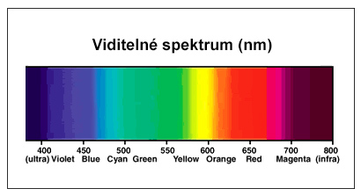
- V jiných jako proud letících částic, tzv. fotonů (fotoelektrický jev)
- Rychlost světla ve vakuu je základní fyzikální konstanta: c ≈ 3 * 10⁸ m/s
Světelné veličiny
- Světelný tok (Φ): Vyjadřuje celkovou světelnou energii, kterou zdroj vyzáří do všech směrů za jednu sekundu. Jednotkou je lumen (lm)
- Svítivost (I): Definuje hustotu světelného toku v určitém směru. Matematicky jde o podíl světelného toku a prostorového úhlu. Jednotkou je kandela (cd)
- Osvětlenost (E): udává množství světla dopadajícího na osvětlenou plochu.
Jednotkou je lux (lx)
- Jas (L): množství světla vyzářeného zdrojem světla nebo světla odráženého povrchem. Míra toho, jak "oslňující" se plocha zdá být. Jednotkou je cd/m²
Spektra záření
- Spojité spektrum:
- Zdroj vyzařuje úplně všechny vlnové délky viditelného světla bez jakéhokoliv přerušení
- Lze rozložit na všechny barvy s plynulými přechody
- Teplotní zdroje (slunce, klasická vláknová žárovka, oheň)
- (CRI = 100)
- Čárové (nespojité) spektrum:
- Zdroj vyzařuje světlo jen v několika velmi specifických vlnových délkách
- Lze rozložit jen na specifické barvy, zbytek chybí
Kvalita světla
Index podání barev (CRI – color rendering index)
- Porovnává vjem světla ze zdroje k normovanému (slunce)
- Měří se na stupnici 0 až 100; Identické s přirozeným světlem = 100
- Zdroje s nízkou hodnotou zkreslují barvy (např. červená vypadá jako hnědá)
Teplota chromatičnosti
- určuje spektrum takzvaného bílého světla neboli jeho barevný odstín
- Jednotkou teploty chromatičnosti jsou ​kelviny (K)
- Platí, že čím má teplota světla více kelvinů, tím je „studenější“, to znamená, že ho člověk vnímá více do bíla až modra.
- Teplé bílé světlo = do 3300K
- Neutrální bílé světlo = 3300K – 5300K
- Studené bílé světlo = více než 5300K
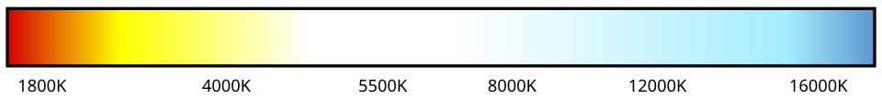
Světelné zdroje
Teplotní zdroje:
- Vlákno (nejčastěji wolfram) klade odpor protékajícímu proudu a zahřívá se na vysokou teplotu (Jouleovo teplo).
- Vydává spojité spektrum.
- Účinnost přeměny na světlo je velmi nízká (cca 5 %, zbytek je teplo).
Výbojové zdroje:
- Světlo vzniká elektrickým výbojem v plynu nebo v parách kovů.
- K zapálení výboje je potřeba vysoké napětí (zajišťuje zapalovač)
- pro stabilizaci proudu (plyn má po zapálení záporný odpor) je nutný předřadník
- Jde o princip excitace atomů pomocí proudu, má danou energii (barvu)
- září v čárovém spektru
Polovodičové zdroje (LED):
- Fungují na principu elektroluminiscence.
- proud prochází PN přechodem v propustném směru. Elektrony se rekombinují s dírami a uvolněná energie se vyzáří ve formě fotonu.
- Barva závisí na materiálu polovodiče
- Bílé LED diody jsou technologicky obvykle modré LED pokryté žlutým luminoforem (mísením vznikne dojem bílé)

Reflektor
- slouží k odrazu světelných paprsků ze zdroje do požadovaného směru
- Využívá zákon odrazu (odraz je pod stejným úhlem jako úhel dopadu)
- Materiály: Nejčastěji vysoce leštěný hliník nebo pokovené plasty, které dosahují odrazivosti až 95 %.
- Typy:
- Rovinný: Odráží světlo beze změny charakteristiky rozptylu
- Parabolický: Bodový zdroj světla je umístěn do ohniska paraboly,
  - všechny odražené paprsky budou rovnoběžné,
  - vzniká soustředění kužel světla (Dálková světla automobilů, světlomety na stadionech, ruční svítilny)
- Eliptický: Má dvě ohniska. Světelný zdroj je v jednom ohnisku a reflektor soustředí veškeré světlo do druhého ohniska (bodu)
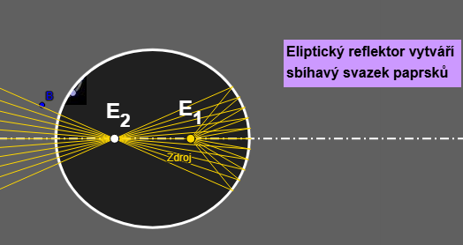
  - Využívá se ve složitějších optických systémech, např. v projektorech

Refraktor
- optický prvek (čočka), kterým světlo prochází, a přitom mění svůj směr na rozhraní dvou prostředí s různou optickou hustotou (sklo/vzduch)
- Využívá Snelluv zákon lomu (světlo, dopadající na povrch z opticky řidšího prostředí se láme)
- Princip: Čočky (spojky a rozptylky) dokážou světelný kužel velmi přesně oříznout, zúžit nebo rozšířit
- Účelem může být soustředění světla na celou plochu, či jiné tvarování světla
- Využití: Majáky, Pouliční osvětlení, Čočkové světlomety u aut

Difuzor
- Difuzor nijak nesměruje světlo do dálky, jeho úkolem je naopak paprsky rozbít a rovnoměrně rozptýlit do všech stran
- Hlavním účelem je snížení jasu, Difuzor zvětší svítící plochu, čímž jas klesne na snesitelnou úroveň.
- Rozptýlené světlo nevytváří ostré a tvrdé stíny, což je klíčové pro práci (kanceláře, dílny)
- Opálový kryt (mléčné sklo/plast) – láme světlo všemi směry, velké pohlcení
- Prizmatický kryt – Čirý plast s vylisovanou strukturou miniaturních prizmat, světlo láme geometricky, dobré potlačení s větší účinností
Patice a závity
- Edisonovy závity (Značení "E")
- Zemnící vodič (N) se připojuje vždy na závit, fázový vodič (L) na spodní středový kontakt
- Kolíčkové / Nástrčné patice (Značení "G")
- Zdroj se do objímky pouze zasune
- Bajonetové patice (Značení "B" nebo "GU")

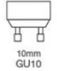
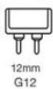
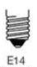
- Zdroj se zasune a pootočí, čímž se mechanicky uzamkne. Odolává tak vibracím

Stroboskopický jev
- Optický klam. Vzniká tehdy, když je pohybující se předmět (rotující) osvětlen zdrojem světla, který rychle a pravidelně bliká (pulzuje)
- Stejný jev také nastává při video záznamu rotujícího tělesa, zde jde o počet snímků za sekundu
- Zásadní roli zde hraje poměr mezi frekvencí otáčení předmětu (f1) a frekvencí blikání světla (f2)
- Předmět se jeví, že stojí: Pokud je frekvence otáček přesně stejná jako frekvence blikání
- (světlo osvětluje předmět vždy v té samé poloze)
- Předmět se točí pomalu vpřed: Pokud je frekvence otáček vyšší než frekvence blikání.
- Předmět se točí pozpátku: Pokud je frekvence otáček nižší než frekvence blikání.
Kdy je jev nebezpečný
- Ve výrobních halách a dílnách, kde se nacházejí točivé stroje – soustruhy, frézky, kotoučové pily nebo vrtačky
- Jak se vzniku jevu předchází
- Rozfázování (Třífázové napájení): Žárovky se napojí na různé fáze, díky posunutí fází světlo nezhasíná ve stejný moment
- Tepelné zdroje: Vlákno má tepelnou setrvačnost, a tak nepulzuje
- LED osvětlení s filtrací flickru
Využití stroboskopického jevu
- Bezkontaktní měření otáček (Stroboskop): přístroj vydávající impulzy světla. Stroboskop se namíří na točící se těleso, zvyšuje se frekvence záblesků, než dojde k vizuálnímu zastavení tělesa. To znamená že f1 = f2
Adaptivní světlomety (technologie Matrix LED)
- Světelný zdroj není tvořen jednou žárovkou, ale deskou plošných spojů, na které je matice (matrix) desítek až stovek nezávisle řízených vysoce svítivých LED
- Cílem je optimalizovat osvětlení vozovky, a tím i viditelnost pro řidiče, v závislosti na měnících se provozních podmínkách.
- Adaptivní světlomety mohou měnit také výšku světelného paprsku, a tím dosvit, v závislosti na rychlosti jízdy, nebo rozložení světla na vozovku v různých jízdních podmínkách
- Ve spojení s kamerovým systémem a vyhodnocováním provozu před vozidlem se podařilo realizovat asistenty dálkových světlometů
- Asistent místo řidiče automaticky přepíná mezi dálkovými a potkávacími světlomety, aby nebyli oslňováni ostatní účastníci silničního provozu

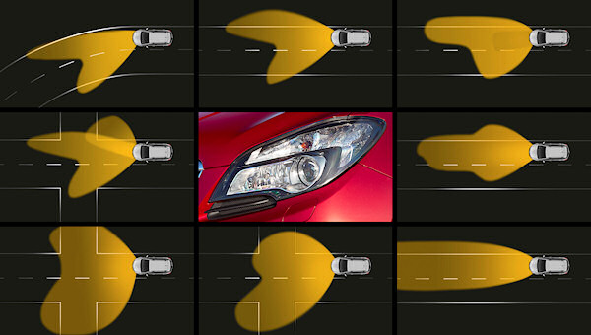
Zabezpečovací a komfortní systémy (Senzorika)
Chytré stěrače (Dešťový senzor)
- Funguje na principu úplného odrazu světla. Senzor je přilepený zevnitř na čelním skle a obsahuje infračervenou (IR) LED diodu a fotodiodu.
- Suché sklo: IR dioda vyšle pod určitým úhlem paprsek do skla, využitím zákonu lomu se paprsek odrazí a dopadne do fotodiody
- Mokré sklo: voda a sklo má podobnější index lomu než sklo a vzduch. část světelného paprsku unikne ven ze skla. Fotodioda zaznamená úbytek světla a řídicí jednotka sepne stěrače
Parkovací asistenti – Ultrazvuk
- Využívají piezoměniče v náraznících, které vysílají krátké pulzy ultrazvuku (nad 20 kHz)
- Následně systém měří čas, za který se odražená ozvěna vrátí zpět
- Ze znalosti rychlosti zvuku ve vzduchu vypočítá vzdálenost k překážce.
Adaptivní tempomat – Elektromagnetický radar
- Radar v masce auta vysílá do prostoru mikrovlny
- Detekuje odraz od auta vpředu a dokáže určit nejen jeho vzdálenost (z doby letu signálu), ale díky Dopplerovu jevu (změna frekvence) i jeho relativní rychlost.

ABS (Anti-lock Braking System)
- Úkolem ABS je zabránit zablokování kol při panickém brzdění
- Zablokované kolo (kdy guma klouže po asfaltu) ztrácí adhezi nevede stopu a auto se stává neřiditelným
- Elektrotechnicky jde o rychlou zpětnovazební regulační smyčku
- Na kolech jsou ozubené kroužky a v jeho těsné blízkosti senzor. Otáčením zubatého kroužku se mění magnetické pole a senzor generuje elektrické pulzy. Čím rychleji se kolo točí, tím vyšší je frekvence pulzů
- Snímače otáček: dříve indukční snímač, dnes Hallův senzor
- Řídicí jednotka ABS: čte frekvenci ze všech čtyř kol. Pokud řidič prudce šlápne na brzdu a frekvence na jednom z kol začne prudce padat. Jednotka se spustí
- Akční člen (Hydraulika): Jednotka pošle elektrický signál do hydraulického bloku, elektromagnetický ventil upustí pro dané kolo tlak brzdové kapaliny, kolo se začne točit a chytne adhesi. Jednotka tlak pustí a kolo opět přejde do brždění
- Cyklus (odbrzdit-brzdit): probíhá 15x až 20x za sekundu, díky přerušovanému brždění zůstává auto kontrolovatelné
GPS (Global Positioning System)
- pasivní systém – přijímač v autě pouze přijímá mikrovlnné rádiové signály z družic na oběžné dráze
- Pro polohu využívá trilateraci (stačili by 3 družice) pro zpřesnění se využívá ještě 4.
- Každá GPS družice obsahuje přesné atomové hodiny, vysílá signál, který obsahuje její přesnou polohu ve vesmíru a přesný čas odeslání zprávy
- Přijímač v autě přijme signál a porovná čas odeslání s časem přijetí
- Rozdíl časů se vynásobí rychlostí světla a získá přesnou vzdálenost od družice
- Řešení s 1 satelitem je kdekoli na kouli
- Řešení se 2 satelity definuje kružnici, kde se dvě koule protínají
- Řešení se 3 satelity definuje dva možné body na kružnici (jeden nemožný ve vesmíru)
- Řešení se 4 satelity plně definuje pozici (funguje jako ověření hodin, i malá výchylka času může způsobit nepřesnost desítek metrů, zároveň díky ni jde zjistit nadmořská výška, eliminuje výsledek dvou bodů)
- Pro ideální řešení je vždy lepší větší počet družic

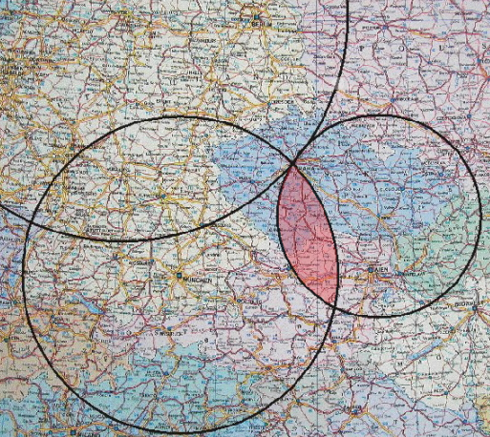
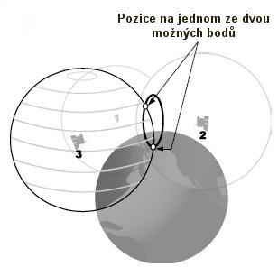
Červeně vyplněná plocha je řešení s 2 satelity

Revize elektrických zařízení a instalací
Cílem revize je ověřit a doložit, že elektrické zařízení (nebo celá elektroinstalace v budově) je z hlediska bezpečnosti schopné provozu a nehrozí úraz proudem ani požár
Revizi může provádět výhradně revizní technik s platným osvědčením,
dříve vyhláška 50/1978 §9, dnes upravené na Nařízením vlády č. 194/2022 Sb.
- Výchozí revize: Provádí se u každé nové instalace nebo po rozsáhlé rekonstrukci před uvedením do trvalého provozu
- Pravidelná revize: Provádí se opakovaně v zákonem stanovených lhůtách.
- Pravidelná revize: Provádí se po opravách, zásahu blesku do objektu, požáru nebo na žádost majitele při podezření na závadu.
Průběh revize
- Prohlídka (Vizuální kontrola):
- Shoda instalace s dokumentací; označení vodičů; stav izolací; popisky; vzdálenosti
- Zkoušení (Funkční kontrola):
- Mechanický chod jističů a vypínačů; TEST tlačítko FA; nouzové osvětlení/signalizace
- Měření (Technické parametry):
- Izolační odpor; Impedance poruchové smyčky; Zemní odpor; Parametry FA
- Co musí obsahovat revizní zpráva
- Identifikace: Přesné určení objektu a majitele, kdo, kde, kdy
- Druh revize: (Výchozí / Pravidelná)
- Vymezení revidovaného zařízení: Co přesně bylo revidováno
- Použité přístroje: Seznam měřicích přístrojů (musí mít platný kalibrační list).
- Naměřené hodnoty
- Seznam závad
- Verdikt
- Podpis a razítko

Ochrana před úrazem elektrickým proudem
Základní ochrana (Ochrana před přímým dotykem)
- Řeší situaci za normálního provozu. Brání tomu, aby se člověk dotkl živé části
- Způsoby provedení:
- Izolace živých částí: Základní vrstva izolantu na vodiči, kterou lze odstranit jen zničením.
- Kryty a přepážky: Například samotná plastová krabička zásuvky nebo zamčené dveře rozvaděče.
- Ochrana polohou / zábranou: Dráty vysokého napětí (VN) nemají izolaci ale svou polohou (ve vzduchu) jsou bezpečné
Ochrana při poruše (Ochrana před nepřímým dotykem)
- Řeší situaci, kdy nastane porucha. Nebezpečné napětí na neživé části
- Automatické odpojení od zdroje:
- Jakmile se fáze dotkne uzemněné kostry spotřebiče, vznikne tvrdý zkrat.
- Dále proudový chránič (RCD), který reaguje na to, že část proudu utíká mimo pracovní vodiče, a vypne obvod už při unikajícím proudu 30 mA (rychlejší reakce než jistič)
- Další metody: Dvojitá izolace, elektrické oddělení obvodů, použití malého napětí.

Stupně ochrany krytem (IP kód a IK kód)
- Udávají krytí zařízení vůči prostředí
- IK kód (Impact Protection):
- Udává odolnost proti mechanickému nárazu; Stupnice je IK00 až IK10
- Vyjadřuje se energií nárazu v Joulech
- IP kód (Ingress Protection):
- Skládá se ze dvou číslic
- 1. číslice (0 až 6): Ochrana před vniknutím pevných těles a prachu + ochrana před dotykem
- 2. číslice (0 až 9): Ochrana před vniknutím vody

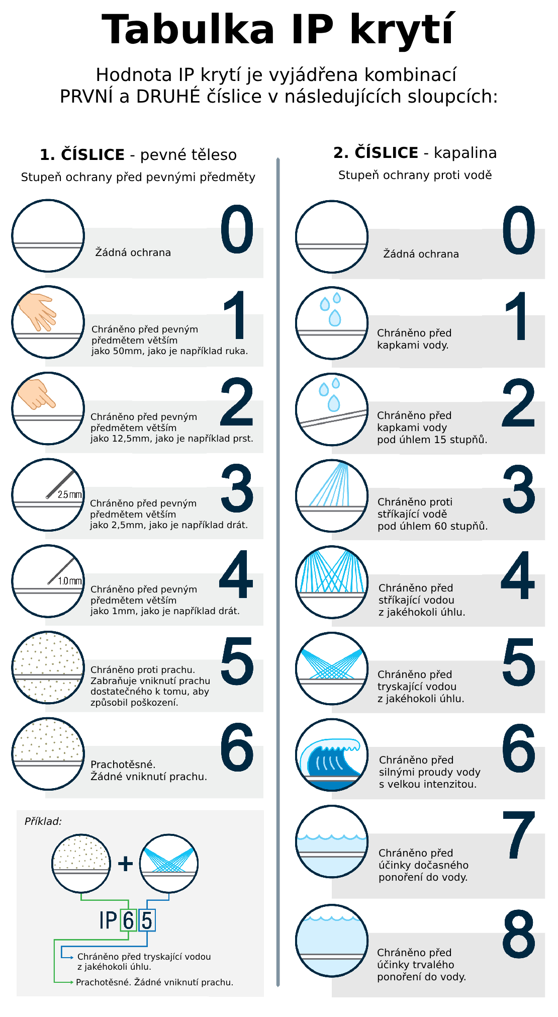
Třídy ochrany spotřebičů
Třída ochrany I (Základní izolace + Ochranný vodič)
Zařízení má jen jednu základní vrstvu izolace. Všechny vodivé části přístupné dotyku (kovový kryt, kostra motoru) musí být vodivě spojeny s ochranným vodičem (PE)
Třída ochrany II (Dvojitá nebo zesílená izolace)
Zařízení nemá připojení na ochranný vodič PE. Místo toho spoléhá na to, že má všude uvnitř dvě na sobě nezávislé vrstvy izolace (základní a přídavnou), nebo jednu zesílenou. Pravděpodobnost, že by se porušily obě vrstvy najednou je nepravděpodobné
Třída ochrany III (Malé bezpečné napětí)
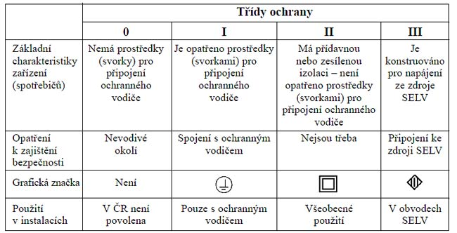
Zařízení je chráněno tím, že do něj nevstupuje nebezpečné síťové napětí (230 V). Je napájeno ze speciálního bezpečnostního oddělovacího transformátoru nebo z baterie tzv. malým napětím. V prostředí bez nebezpečí je to do 50 V AC (střídavých) nebo 120 V DC (stejnosměrných).

